Цифровая платформа для проектировщиков и строителей России

Описание процесса заключения договора

© Компания Технология, 2021

Содержание
Цель и область применения 3
Заключение договора 3

Цель и область применения
Документ содержит описание процесса заключения договора и отражает его изменения до подписания.

Заключение договора
После того, как исполнитель заявился на работу по разделу и был принят Заказчиком, в проекте добавляется вкладка Договоры, где расположены все договоры по текущему проекту(а). Также договоры можно найти через вкладку разделы в закладке Договор и акты(б). Вкладка видна и доступна для автора проекта / ГИПа / исполнителей, администраторов. При этом исполнители видят только свои договоры.
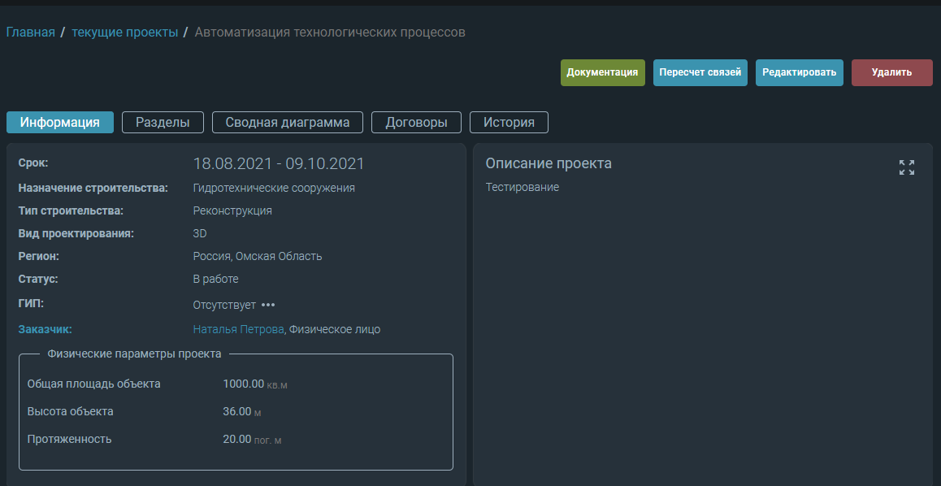
а)
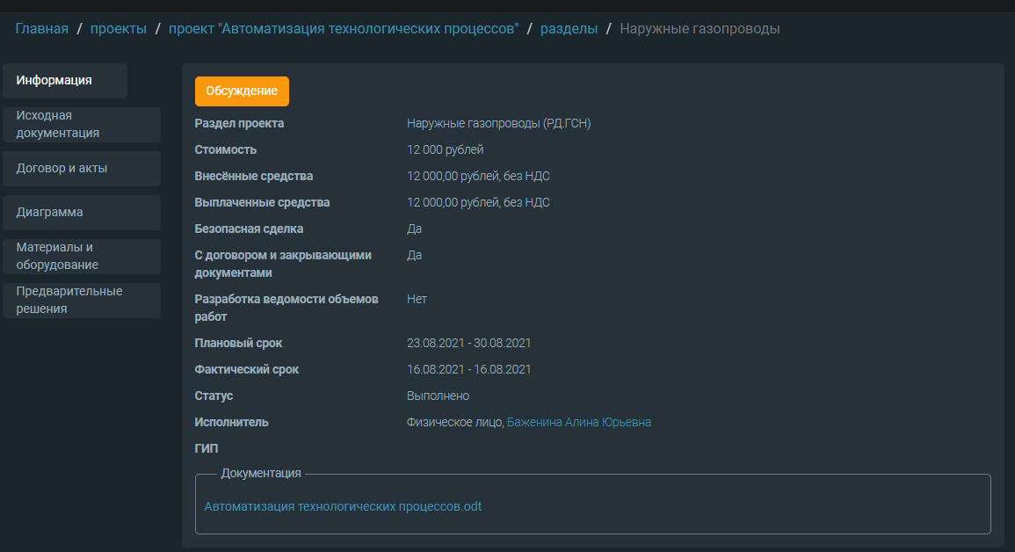

б)
Рисунок 1. Общая информация по разделу
Внутри представлен перечень договоров по проекту, где выводится основная информация о договорах:
- наименование – наименование договора, которая представляет собой ссылку на страницу просмотра договора;
- статус – статус договора:
  - на согласовании;
  - зарегистрирован;
  - черновик.
- исполнитель – исполнитель по договору;
- разделы – разделы проекта, по которым заключен договор;
- дата регистрации – дата регистрации договора;
- номер документа – номер договора.

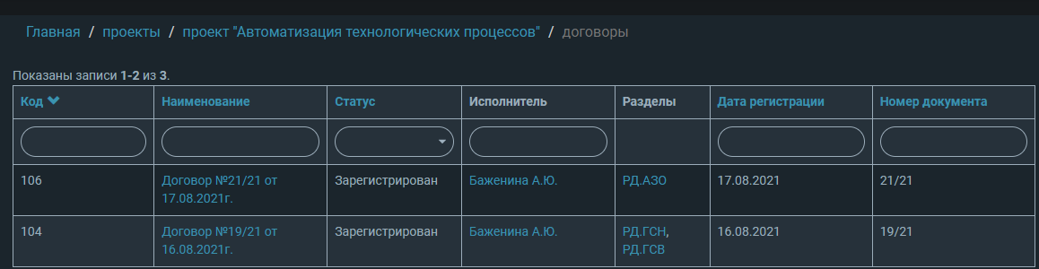
Рисунок 2. Список договоров по проекту
На странице договора располагаются кнопки:
- Скачать документ – позволяет выгрузить договор с приложениями в формате pdf с отображением простых электронных подписей, сделанных сторонами договора;
- Подписать - формирует простую электронную подпись договора.
Пользователь может отказаться от подписания текущего договора и предложить свою версию договора с корректировкой сроков и стоимости работ по разделам из договора, нажав на кнопку Другие варианты. Открывается блок для корректировки условий.
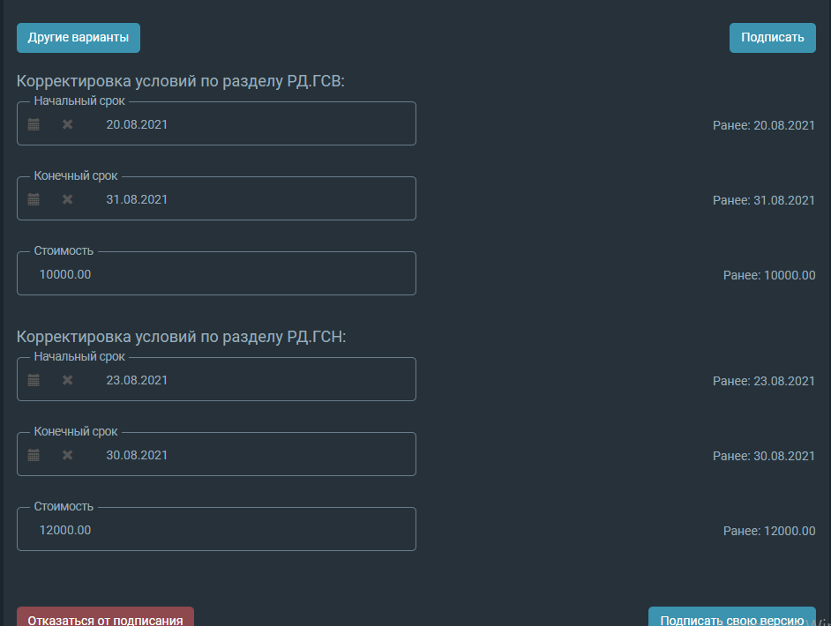
Рисунок 3. Корректировка условий по разделам
Пользователь указывает новые сроки, стоимость и нажимает на кнопку Подписать свою версию. При подписании формы система отправляет уведомление второй стороне об изменении договора и запускает процесс согласования.
Также пользователь может отказаться от подписания договора, нажав на кнопку Отказаться от подписания. После нажатия на кнопку запускается процесс снятия исполнителя с раздела договора. Договор удаляется, а разделы договора снимаются с публикации и возвращаются в черновики. После этого система направляет второй стороне уведомление об отказе подписания договора.

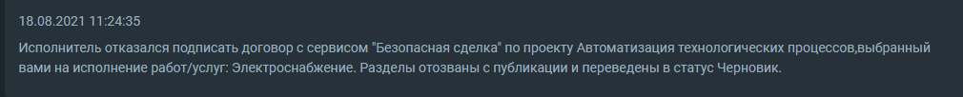
Рисунок 4. Уведомление об отказе подписания договора
Когда автор и заказчик подписывают договор, то создается простая электронная подпись договора. Если присутствуют обе подписи договора, то меняется статус договора и он автоматически регистрируется в системе.

